Digitalisierung im Tourismus

Die Digitalisierung wird den Tourismus nachhaltig verändern. Unternehmen stehen vor großen Herausforderungen. Um Mitarbeiterinnen und Mitarbeiter auf die Veränderungen vorzubereiten, wurde an der Universität Innsbruck der FFG Innovationslehrgang „Digital Tourism Experts“ eingerichtet.

Ausgerichtet an den Bedürfnissen der Wirtschaft werden die Weiterbildungsinhalte von den neun beteiligten WissenschaftspartnerInnen forschungsnah und praxisorientiert angeboten. Themen wie semantische Technologien im Web, Usability von Assistenzsystemen, Konsumentenverhalten im Buchungsprozess, Big Data Management oder Strategien zur Cyber-Sicherheit werden für Anwenderinnen und Anwender im Tourismus aufbereitet. Die Zielgruppe sind IT-Verantwortliche und Marketingspezialistinnen und -spezialisten in Tourismusunternehmen. Hierzu zählen beispielsweise Tour Operators, IT Unternehmen, aber auch Beratungsunternehmen im Tourismus. Unter den 46 renommierten Unternehmen befinden sich Unternehmen wie Eurotours, Easybooking, Golm Silvretta oder TUI. Gemeinsam mit Tourismusverbänden und Landestourismusorganisationen implementieren sie Transferprojekte in ihren Unternehmen um sich auf den digitalen Wettbewerb vorzubereiten. Im Rahmen von 15 Modulen, die mehrmals in den nächsten drei Jahren angeboten werden, kann die Digitalisierung im österreichischen Tourismus maßgeblich gefördert werden. 20 Forscherinnen und Forscher sowie Dozentinnen und Dozenten aus vier Hochschulen (Universität Innsbruck, Modul Universität Wien, Fachhochschule Kufstein, IMC Fachhochschule Krems) stehen für interaktive Workshops und Vorträge zur Verfügung. Die Initiative wird zu einer erhöhten Professionalisierung des eTourismus in Österreich führen.
Ein Ziel des Lehrgangs „Digital Tourism Experts“ ist die Vernetzung von Wissenschaft und Praxis entlang der touristischen Wertschöpfungskette. Zudem zielt er auf konkrete Umsetzungen in den Unternehmen ab: Einerseits geht es um die Erhöhung der Innovations- und Nachfragekompetenz in zukunftsrelevanten Technologiefeldern über die Qualifizierung von Mitarbeiterinnen und Mitarbeitern, andererseits um die Etablierung nachhaltiger Kooperationen zwischen Wirtschaft und Forschung.

Der vom Bundesministerium für Digitalisierung und Wirtschaftsstandort geförderte Innovationslehrgang „Digital Tourism Experts“ (DTE) stärkt die Innovationskraft der österreichischen Tourismuswirtschaft und liefert einen Beitrag zu einer stärkeren Verankerung unternehmensrelevanter Lehr- und Forschungsschwerpunkte an österreichischen Universitäten und Fachhochschulen.

Zitate von Beteiligten:
Nicole Ellinger (Alp Art Hotel in Götzens)
- „Der Innovationslehrgang richtet sich auch an Personen mit geringeren technischen Vorkenntnissen. Das Programm ist so gestaltet, dass für alle Teilnehmenden passende Module angeboten werden.“
- „Der Lehrgang bietet auch die Möglichkeit zum Netzwerken und erfährt einen unglaublichen Erfahrungsaustausch. Man lernt nicht nur im Lehrgang, sondern auch beim Mittagessen und jede Minute die man bei einem Kaffee verbringt.“

Christian Fohrmann (Alpinmarketing am Achensee)
- „Weiterbildungsangebote dieser Art sind extrem hilfreich. Lernen ist heute eine lebenslange Aufgabe und wichtiger denn je. Man muss bereit sein, altes Wissen auch mal zu verlernen, damit man wieder Platz hat für Neues. “
- „Digitalisierung ist mir nicht fremd, denn ich bin damit aufgewachsen. Digitalisierung ist kein Trend der vorbeigeht, sondern ein Zustand, der dazu führen kann, dass bisherige Geschäftsmodelle komplett neu diskutiert werden müssen.“

Elias Kärle (Wissenschaftlicher Mitarbeiter am Institut für Informatik)
- „Als Wissenschaftler beschäftige ich mich mit semantischen Fragestellungen im Web. Der Innovationslehrgang bietet für mich die Möglichkeit, meine Forschung direkt Menschen zu vermitteln, die mit diesen Technologien und den Kunden arbeiten.“
- „Wir reden hier nicht mehr von Inhalten die nur von Menschen, sondern vielmehr von Maschinen erfasst werden können. Semantische Technologien wie Sprachassistenten, Dialogsysteme oder Chat-Bots werden immer wichtiger und wir hoffen, dass wir als Wissenschaftler die Wirtschaft bestmöglich unterstützen können.“
Interviewauszüge aus dem Interview mit M. Peters (siehe auch unten):
Univ. Prof. Dr. Mike Peters (Wissenschaftlicher Leiter DTE – Institut für Institut für Strategisches Management, Marketing und Tourismus)
- Ziel des DTE ist, dass wir Wirtschaft und Wissenschaft zusammenbringen und dass top aktuelle Forschung in die Wirtschaft fließt. Beim DTE Innovationslehrgang handelt es sich nicht um Lehre von der Stange, sondern diese gibt es so nur hier und jetzt für die zukünftigen Digital Tourism Experts. Sie fundiert auf frischem Wissen, welches man so nicht in anderen Aus- und Weiterbildungsinstitutionen kaufen kann.
- Wir wollen auch im Tourismus die Angst vor der Digitalisierung nehmen. Viele Kleinbetriebe fürchten, dass Digitalisierung etwas ist was sie alle niederringt und nehmen diese nur als negative wahr. Unser Ziel ist es ja auch, dass man sensibilisiert und Digitalisierung als Chance versteht. Dass man da innerhalb des Lehrgangs kooperiert und gemeinsame Möglichkeiten sieht.
- Auch für die beteiligten Universitäten bringt der DTE insofern viel, da wir die Unternehmen auf die Universität bekommen und von ihnen lernen dürfen, wo denn draußen so der Schuh drückt. Das gilt insbesondere für die Digitalisierung und deren Lehrinhalte für zukünftige Studien.
- Nach dem ersten halben Jahr ist eine Erkenntnis, dass relativ viel aufgeht, was die Ziele und Wünsche der FFG angeht. Also gerade der Austausch Wissenschaft – Wirtschaft: Die TeilnehmerInnen gehen gerne hier zur Universität; und wir als WissenschaftlerInen profitieren von diesem Netzwerk. Das ist eine ganz einfache, aber wichtige Erkenntnis.

Interview mit M. Peters (Lang-Version)

AP: Was ist das Ziel des FFG Innovationslehrgangs und was ist die Zielgruppe?

MP: Die Zielgruppe setzt sich vor allem aus unseren vielen KMU's, Consulter, IT-Media Berater, die viel im Tourismus machen, weniger Hotels, aber dafür TVB's und LTO's. Darüber hinaus sind auch namhafte Großunternehmen (zB. Tui, Eurotours usw.) dabei. Die Unternehmen vertreten die Wertekette mit dem Schnitt Vorarlberg bis Wien, so auch den Österreichischen Tourismus. Ziel des DTE ist, dass wir Wirtschaft und Wissenschaft zusammenbringen und dass Top Forschung die recht aktuell ist in die Wirtschaft fließt. Und vor allem, dass es sich beim Innovationslehrgang nicht um Lehre von der Stange handelt, sondern diese es nur hier gibt. Da diese auf frisches Wissen fundiert ist, welche man so auch nicht in anderen Institutionen kaufen kann.

AP: Was bringt es den Universitäten?

MP: Bringt insofern viel, da wir somit auch innerhalb der Universität die Unternehmen haben und von ihnen lernen dürfen, wo denn draußen so der Schuh drückt. Das gilt insbesondere für die Digitalisierung. Auch lernen wir daraus natürlich was Lehrinhalte für zukünftige Masterstudien sein können. Wir haben ja auch den Digital Business bei der Fakultät für Betriebswirtschaft schon entwickelt und haben da auch schon viel gelernt, aus diesem Lehrgang. Vor allem was das Ziel ist, dass wir nicht nur auf der Bildungsebene ansetzen, sondern dass man auch umsetzt und Projekte gemeinsam imitiert. Dazu muss man vor allem im dritten Jahre des DTE auf die Transferprojekte verweisen, welche da gemeinsam mit der Universität gemachte werden.

AP: In Bezug auf die Standortagentur Tirol; was ist der Rolle der Standortagentur?

MP: Gerade am Anfang hat uns die Standortagentur Tirol maßgeblich geholfen, im Rahmen ihres Netzwerks hat die Standortagentur geholfen, die Leute auch für den FFG Innovationslehrgang Digital Tourismus Expert zu motivieren. Auch und gerade für die Zeit nach dem Lehrgang ist die Standortagentur sehr wichtig um den Hebel zu nutzen. Damit danach auch noch über ein Netzwerk verfügen können, von Digitalen Experten da draußen. So dass wir im Sinne eines Clusters und im Sinne von Digital.Tirol langfristige Effekte nutzen können. Mit dem wichtigsten Ziel, dass wir im Tourismus auch die Angst nehmen wollen. Viele Kleinbetriebe haben halt die Angst, dass Digitalisierung etwas ist was sie alle niederringt und was Negatives ist. Unser Ziel ist es ja auch, dass man Digitalisierung als Chance versteht. Dass man da kooperiert innerhalb des Lehrgangs und gemeinsam Möglichkeiten sieht, um vielleicht auch als Kleinbetrieb gute Umsetzungsprojekte im digitalen Bereich machen kann. Und somit auch die Augen öffnet, dass (unv.) die Digitalisierung (unv.) auch eine Chance und nicht nur eine Gefahr ist.

AP: Was sind die Inhalte des FFG Innovationslehrgangs?

MP: Es ist übergreifend eine Trennung von technologischen und Marketing lastigen Inhalten, die in dieser heterogenen Gruppe als sehr herausfordern aufgenommen werden. Einerseits also Marketing im Sinne von Konsumenten im digitalen Zeitalter, Neuromarketing. Auf der anderen Seite technische Sachen, wie Semantik oder Sicherheit, aber wir haben auch juristische Themen wie zum Beispiel die DSVGO frisch mit aufgenommen, da dies auch noch von vielen TeilnehmerInnen so gewünscht wurde.

AP: Wie viele Unternehmen befinden sich im Konsortium?

MP: Also 46 Unternehmen stehen vier Hochschulen gegenüber. Es waren Anfangs ca. 180 angemeldete TeilnehmerInnen, welche nun bereits auf über 250 angewachsen sind. Die Unternehmen haben entsprechend unsere Aufforderung zusätzliches Personal zu senden, sehr proaktiv aufgenommen.

AP: Nach sechs Monaten DTE und sechs durchgeführten Modulzyklen mit insgesamt 28 Kurstagen, was sind die ersten Erkenntnisse?

MP: (lacht) da gibt es sehr viel! Die Erkenntnis ist eigentlich, dass relativ viel aufgeht, was die Ziele und Wünsche der FFG sind. Also gerade der Austausch Wissenschaft - Wirtschaft. Die Leute gehen gerne hier her, habe ich zumindest das Gefühl. Das ist eine ganz einfache, aber gerade interessante Erkenntnis. Sie gehen gerne auf die Universität, sind sehr motiviert und auch wirklich engagiert. Was ich auch mitnehme, dass ein gewisser Lerneffekt seitens der Lehrenden entstanden ist. Da ist, dass die auch gemerkt haben, nicht alle waren ja so erfahren auf die externe Gruppe, die ja sehr demanding ist. Ich meine, da haben aber auch alle sich auf die Kurse dann eingestellt. Natürlich hat man viele Kurse intuitiv zusammengestellt und dies intuitive hat dann aber dazu geführt, dass wir eine super Mischung an Kursen haben. Es ist wirklich aufgegangen, wir haben ja anfangs die Lektoren gebeten: Sagt ihr mal was aus eurer Sicht wichtig ist und wo ihr gut seid und wo man lehren sollte. Und so hatten wir ein Mosaik an Kursen und jetzt stellt sich raus, dass die eigentlich besser zusammenpassen, als ich mir es anfangs so gedacht hatte, nachdem das Projekt genehmigt wurde.

Modulkurzbeschreibung und Digitaler Newsflash aus dem laufenden Modulen:

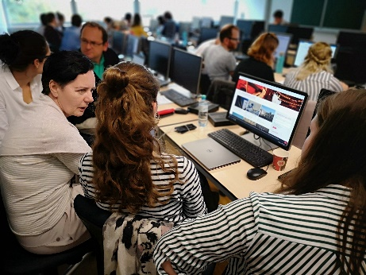
Modul 1: Einführung in semantische Technologien
Das Grundmodul führt in die wesentlichen Methoden semantischer Technologien und die Entwicklung und Verwendung von Ontologien als Modelle für Daten, Information und Wissen ein. Es werden Begrifflichkeiten rund um das Web, das semantischer Web und semantische Technologien erklärt und das semantischer Web als solches eingeführt. Im praktischen Teil werden Ontologien in Bezug auf praktische Anwendungsgebiete untersucht und die Verwendung der Software semantify.it, zur praktischen Anwendung von schema.org, wird erklärt.
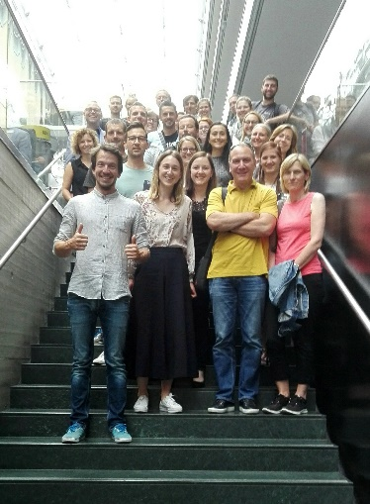
Live aus dem FFG Innovationslehrgang „Digital Tourism Experts“: Heute führt die Wiederholung des begehrten Grundmodul 1 „Einführung in semantische Technologien“ in die wesentlichen Methoden semantischer Technologien und die Entwicklung und Verwendung von Ontologien als Modelle für Daten, Information und Wissen ein. Es werden Begrifflichkeiten rund um das Web, das semantischer Web und semantische Technologien erklärt und das semantischer Web als solches eingeführt. Ein digitaler Theorie- und Praxistransfer zwischen dem Experten der Universität Innsbruck, Institut für Informatik „Elias Kärle“ und einer Auswahl des Österreichischen Tourismus (Unternehmen von Vorarlberg bis Wien). https://www.facebook.com/groups/221365595338254/
Das Vertiefungsmodul lehrt Themen des Semantic Web und führt die Begriffe und Themen rund um (Linked) Open Data und Semantic Services ein. Im Semantic Web werden Ontologien zur Beschreibung von Inhalten benutzt. Mit Linked Open Data werden diese auf Web-basierte Datenquellen und mit Semantic Services auf Prozesse und Services verallgemeinert.
Modul 2: eMarketing und eCommerce
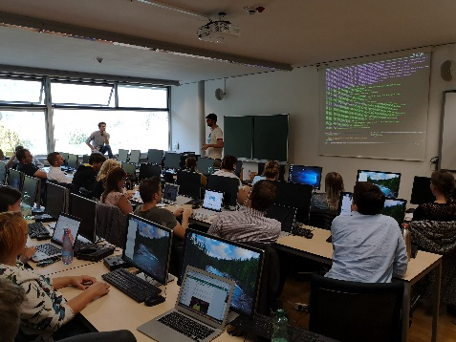
In diesem Grundmodul werden die anstehenden wesentlichen Umbrüche für erfolgreiches Marketing und Verkauf touristischer Dienstleistungen erklärt. Statt einer traditionellen Webseite bedarf es der Verwendung vielfacher neuer Distributionskanäle. Die effektive und effiziente Befüllung dieser neuen Kanäle erfordert andere Methoden, als traditionell für eine Webseite zur Anwendung kommende. Dies betrifft neben der Sichtbarkeitsmachung touristischer Dienstleistungen auch die automatisierte Buchung durch sogenannte Softbots.
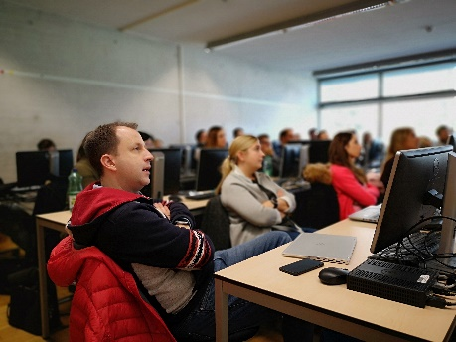
Live vom FFG Innovationslehrgang „Digital Tourism Experts“: Heute Freitag 16:45 aus dem Modul 2.2: „eCommerce im headless Web“. Web Based E-Commerce als ein nicht mehr wegzudenkender Teil der globalen Tourismuswirtschaft. Ein digitaler Praxistransfer und reger Austausch zwischen den Experten der Universität Innsbruck, Institut für Informatik und den PraktikerInnen aus dem Österreichischen Tourismus. https://www.facebook.com/groups/221365595338254/
Im Vertiefungsmodul werden die Teilnehmer in Schema.org Actions einführt und es wird ihre Verwendung für die Annotation von dynamischen und aktiven Content erklärt. Darauf basierend werden neue und innovative Methoden der Buchung touristischer Services basierend auf Linked Open Data erklärt.
Modul 3: Umgang mit Software im Tourismusunternehmen
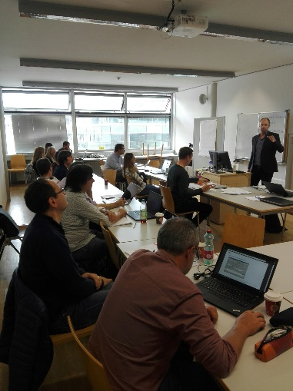
Das Grundmodul versetzt die TeilnehmerInnen in der Lage sein die Qualität von Software zu bewerten sowie geeignete Maßnahmen zu deren Evaluierung auszuwählen und umzusetzen.
Live vom FFG Innovationslehrgang „Digital Tourism Experts“: Aufgrund der großen und immer noch steigenden Anzahl von TeilnehmerInnen (>300 TouristikerInnen) wiederholen wir die DTE Module 3-4x. Heute Modul 3 Termin2: „Umgang mit Software im Tourismusunternehmen“. Äquivalenzklassentest, Paarweises Testen und Grenzwertanalyse zählen zu der spezifikationsbasierten Software Testverfahren, welche wir im heutigen Modul gemeinsam mit dem Experten der Universität Innsbruck "Prof. Michael Felderer" intensiv im Umfeld des Österreichischen Tourismus diskutieren. https://www.facebook.com/groups/221365595338254/
Das Vertiefungsmodul ermöglicht es den TeilnehmerInnen die Anforderungen an Software zu ermitteln und zu dokumentieren und darauf aufbauend qualifizierte Entscheidungen über die Auswahl und Entwicklung von Software zu treffen.
Modul 4: Sicherheit im digitalen Tourismus
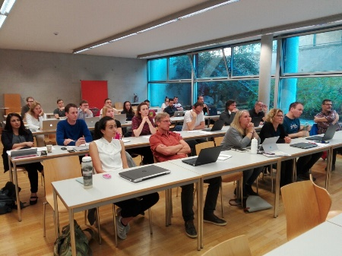
Im Grundmodul fokussieren wir auf die Sensibilisierung bezüglich Bedrohungen und möglichen Gegenmaßnahmen, die Vermittlung von Grundlagen im Bereich von Informationssicherheit und diskutieren konkrete Security Policies.
Heute wieder live aus dem FFG Innovationslehrgang „Digital Tourism Experts“: Wir wiederholen aufgrund des großen Interesses Modul 4.1 und beschäftigen uns mit „Strategien zu Cyber-Sicherheit“. Ein professioneller Austausch und Praxistransfer zwischen dem Experten der Universität Innsbruck, Institut für Informatik, Forschungsgruppe Quality Engineering, „Dr. Clemens Sauerwein“ und den PraktikerInnen aus dem Österreichischen Tourismus. https://www.facebook.com/groups/221365595338254/
Noch immer live aus dem FFG Innovationslehrgang „Digital Tourism Experts“: Heute beim Modul 4.2 „Strategien zu Cyber-Sicherheit“. Ein digitaler Praxistransfer zwischen den Experten der Universität Innsbruck, Institut für Informatik, „Michael Brunner“ & „Andrea Mussmann“ und den PraktikerInnen aus dem Österreichischen Tourismus. Aktionsforschung und Praxistransfer in einem Lehrgang und immer in Modulen zu je zwei Tagen. https://www.facebook.com/groups/221365595338254/
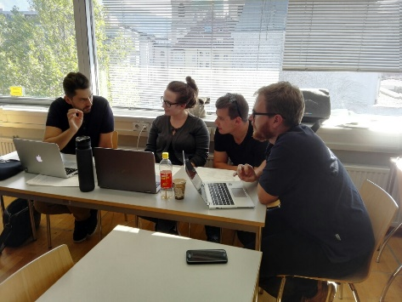
Die Prävention von Cyber-Sicherheitsvorfällen erfordert die systematische Erhebung, Bewertung und kontinuierliche Überprüfung von Sicherheitsanforderungen und Schutzmaßnahmen. Im Rahmen dieses Vertiefungsmoduls werden relevante Begriffe, Definitionen, Standards und entsprechende Verfahren vorgestellt. Die Kursteilnehmer werden die vermittelten Konzepte zudem im Rahmen einer Case Study mit Hilfe eines Softwaretools anwenden. Es geht um die Vermittlung grundlegender Konzepte und Abläufe des Informationssicherheits-Managements und des Risikomanagements, insbesondere: Identifikation und Dokumentation von Sicherheitszielen und -anforderungen Identifikation, Bewertung und Behandlung von Risiken der Informationssicherheit und Ableitung geeigneter Schutzmaßnahmen.
Modul 5: Integration von IT-Systemen
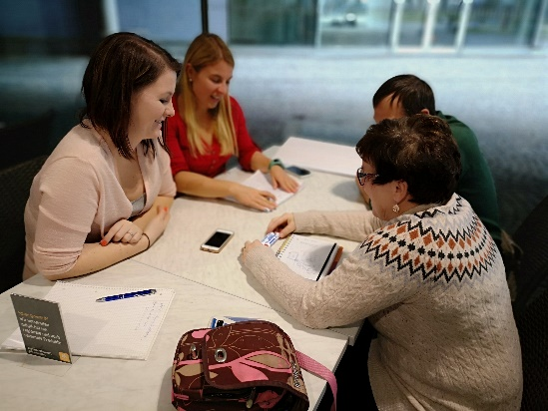
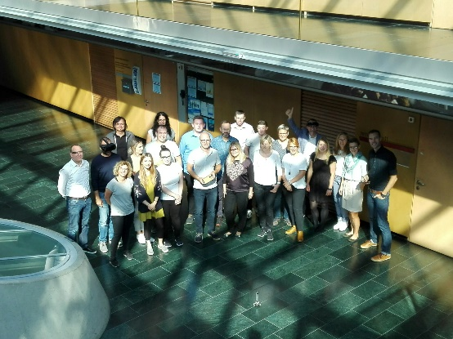
Die AbsolventInnen dieses Grundmoduls verstehen das Konzept der horizontalen Integration (d.h. Optimierung von Wert- und Informationsströmen im Unternehmen) und deren Bedeutung für moderne Organisationen. Im Zentrum der Betrachtung steht hier insbesondere der Trend der Digitalisierung und daher vor allem der Aspekt der Integration von Daten innerhalb der Organisation (ev. aus unterschiedlichen Systemen) und deren Vorbereitung für Entscheidungsprozesse. AbsolventInnen dieses Moduls kennen deshalb aktuelle Methoden und Werkzeuge der Datenintegration und Speicherung.
Live aus dem FFG Innovationslehrgang „Digital Tourism Experts“: Modul 5 Integration von IT-Systemen. Im Grundmodul 5.1 erarbeiten die touristischen PraktikerInnen das Konzept der horizontalen Integration und deren Bedeutung für moderne Organisationen. Im Zentrum des Praxistransfer mit Prof. (FH) Michael Kohlegger von der FH-Kufstein steht hier insbesondere der Trend der Digitalisierung und daher vor allem der Aspekt der Integration von Daten innerhalb der Organisation und deren Vorbereitung für Entscheidungsprozesse. Die Digital Tourism Experts arbeiten gemeinsam und quer durch die Wertekette an konkreten anwendungsorientierten Lösungen! https://www.facebook.com/groups/221365595338254/
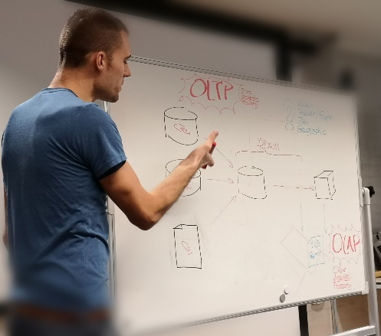
Die AbsolventInnen des Vertiefungmoduls verstehen das Konzept der vertikalen Integration (d.h. Optimierung von Wert- und Informationsströmen zwischen Unternehmen) und deren Bedeutung für moderne Organisationen. Sie kennen unterschiedliche Ansätze, wie unterschiedliche Stufen der Wertschöpfungskette integriert werden können (Vorwärtsintegration, Rückwärtsintegration) und kennen Managementansätze (z.B. Supply Chain Management) sowie Informations- und Kommunikationstechnologien, die dabei helfen. In diesem Modul wird insbesondere auch Wert auf die Bedeutung der vertikalen Integration im Kontext von Digitalisierung gelegt. Im Zuge dessen erwerben die AbsolventInnen des Moduls auch Kenntnisse über Ansätze um VI zur bzw. in der Digitalisierung von Geschäftsmodellen zu nutzen. Aspekte davon werden häufig im Begriffskontext von Industrie 4.0 genannt.
Live aus dem FFG Innovationslehrgang „Digital Tourism Experts“: Im Vertiefungsmodul 5.2 tauscht sich unser Experte Prof. (FH) Michael Kohlegger von der FH-Kufstein über das Konzept der vertikalen Integration und deren Bedeutung für moderne Organisationen aus. Ziel ist ein praxisnaher Transfer von „frischen Wissen“ über unterschiedliche Ansätze, wie die Stufen der Wertschöpfungskette integriert werden können. Managementansätze (z.B. Supply Chain Management) sowie Informations- und Kommunikationstechnologien werden konkret im Touristischen Einsatz besprochen. Im Rahmen dieses FFG Moduls erwerben die Digital Tourism Experts Kenntnisse über Ansätze in der Digitalisierung im Begriffskontext von Industrie 4.0 und Touristischen Digitalen Geschäftsmodellen. https://www.facebook.com/groups/221365595338254/
Modul 6: Dokumentation und Lernen im Tourismusunternehmen
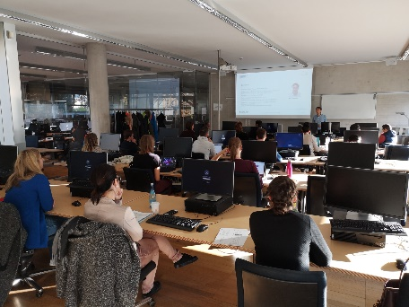
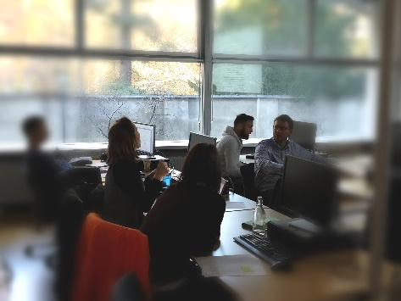
In diesem Grundmodul werden insbesondere die grundlegenden Rechtsnormen zu IT-Recht vorgestellt (DSGVO, DSG etc.) und die wesentlichen Voraussetzungen für Datenschutz-Compliance besprochen. Es werden Möglichkeiten der Erfüllung der „Rechenschaftspflicht“ gemäß DSGVO und der Dokumentation von IT-Infrastrukturen im Unternehmen vorgestellt. Notwendige Dokumentation und neue gesetzliche Regelungen verlangen von den TouristikerInnen stets auf dem neuesten Stand zu sein im Hinblick auf die eigenen Prozesse und die IT Infrastruktur. Dieses Modul hilft den TeilnehmerInnen neueste Trends auf diesem Gebiet kennenzulernen und umzusetzen.
Live vom FFG Innovationslehrgang „Digital Tourism Experts“: Heute die letzte Wiederholung Modul 6.1: „Dokumentation von Infrastruktur; Rollen, Grundsätze und Anwendungsbereiche der DSGVO“ unser DTE Datenschutz-Experten und -beauftragten der Universität Innsbruck "Mag. Lothar Gamper". Notwendige Dokumentation und neue gesetzliche Regelungen verlangen von den TouristikerInnen stets auf dem neuesten Stand zu sein im Hinblick auf die eigenen Prozesse und die IT Infrastruktur. Dieses Modul hilft den TeilnehmerInnen neueste Trends auf diesem Gebiet kennenzulernen und umzusetzen. Ein intensiver Praxistransfer mit den Expertinnen des Österreichischen Tourismus. Technische und organisatorische Maßnahmen werden dann im Rahmen von Transferprojekten umgesetzt. https://www.facebook.com/groups/221365595338254/

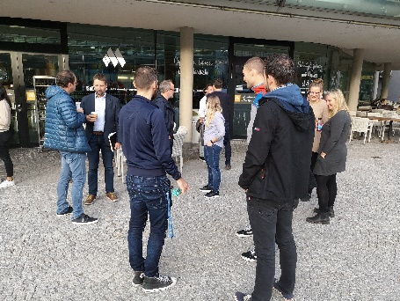
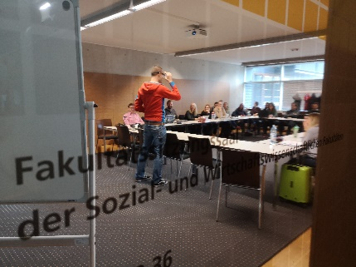
AbsolventInnen dieses Moduls haben Kenntnisse über unterschiedliche digitale Medien und können diese hinsichtlich ihrere Eignung für bestimmte Einsatzzwecke vergleichen. Des Weiteren haben die AbsolventInnen ein Grundverständnis im Bereich der Methoden und Verfahren der Medienpräsentation und –einbettung vor allem in Hinblick auf die Lernunterstützung. Im Besonderen betrachtet dieses Modul jedoch die Verwendung Audiovisueller Medien im Kontext von Virtual Reality (VR) und Augmented Reality (AR). In diesem Kontext besitzen die AbsolventInnen grundlegende Kenntnisse im Bereich des Einsatzes dieser Techniken, den Modellen dahinter, sowie gängiger Werkzeuge in diesem Bereich.
Live vom FFG Innovationslehrgang „Digital Tourism Experts“: Heute Modul 6.2: „Lernen und Arbeiten mit digitalen Technologien“ unser DTE Data Science & Intelligent Analytics“ Prof. (FH) Michael Kohlegger von der FH-Kufstein taucht intensiv mit den DTE TeilnehmerInnen von Bregenz bis Wien in die Augmented Virtuality & Reality ein. Anwendungsfelder für diese neuen Technologien im Österreichischen Tourismus werden intensiv diskutiert und auch heute noch ausprobiert. https://www.facebook.com/groups/221365595338254/

Abschluss des ersten Jahres des DTE 2018:
Wir schließen das erste Jahr des FFG Innovationslehrgang „Digital Tourism Experts“ mit dem begehrten Grundmodul 1 „Einführung in semantische Technologien“ mit einer sehr erfreulichen Bilanz der Digitalisierung im Tourismus: 171 touristische Praktikerinnen besuchten insgesamt 27 Modultage von 7 SpitzenforscherInnen. Einer ursprünglichen Anmeldung des Österreichischen Tourismus mit 195 Interessierten stehen heute 270 aktive „Digital Tourism Experts“ gegenüber und alle 46 Unternehmen zeigen mit einer noch immer steigenden TeilnehmerInnenanzahl auf. Ein erster Erfolg der FFG Innovationsförderung! Wir bedanken uns ganz herzlich bei allen TeilnehmerInnen, LektorInnen, der FFG, den Bundesministerien, den Ländern und allen die uns im ersten Jahr so maßgeblich unterstützt haben und freuen uns auf ein spannendes, digitales 2019!

